Görüntü işleme projelerini kolayca uygulayın
Yeni akıllı kamera, tam üretim hızında ürün değişikliklerini destekler
B&R, çok çeşitli görüntü işleme görevlerini kolayca ve gerçek zamanlı olarak birbirine bağlayan entegre görüntüleme sistemi portföyüne akıllı bir kamera ekliyor. Yalnızca standart akıllı kameralar kullanılarak büyük bir çaba ile uygulanabilen süreç kontrollü işlem zincirlerini uygulamak artık mümkün.
Örneğin, aynı anda bir makinede farklı ürün versiyonları üretilirse, akıllı kamera hangi versiyon olduğunu ve ambalaj baskısının iyi olup olmadığını tek bir görüntü ile kontrol edebilir. Bir işlev, sonraki işlev için gereken geri bildirimi sağlar. Makine kontrolörünün süreç değişkenleri bu süreçlere sorunsuz bir şekilde entegre edildiğinden, kararlar gerçek zamanlı olarak alınabilir. Bu işleme zincirleri neredeyse sonsuza kadar genişletilebilir.
Kompleks görevleri birkaç dakika içinde çözün
Uygulama geliştiricisi, tek tek görüntü işleme işlevlerini görsel bir düzenleyicide basitçe birbirine bağlar. Ayrıntılı programlama çalışması gerekli değildir. B&R sistemine tam entegrasyon sayesinde, kompleks görevler bile birkaç dakika içinde çözülebilir ve örneğin ürünü alan ve bir kutuya ayıran bir toplama robotu gibi bir kontrol sisteminin süreçleriyle senkronize edilebilir.
Geniş lens yelpazesi
Akıllı kamera, B&R akıllı sensör ile aynı donanım seçeneklerine sahiptir. Çeşitli entegre lensler veya standart C montaj dişli bir muhafaza varyantı mevcuttur. Diğer seçenekler arasında çeşitli entegre aydınlatma, FPGA görüntü ön işleme ve 1,3 ila 5,3 megapiksel arasında görüntü sensörleri bulunur.

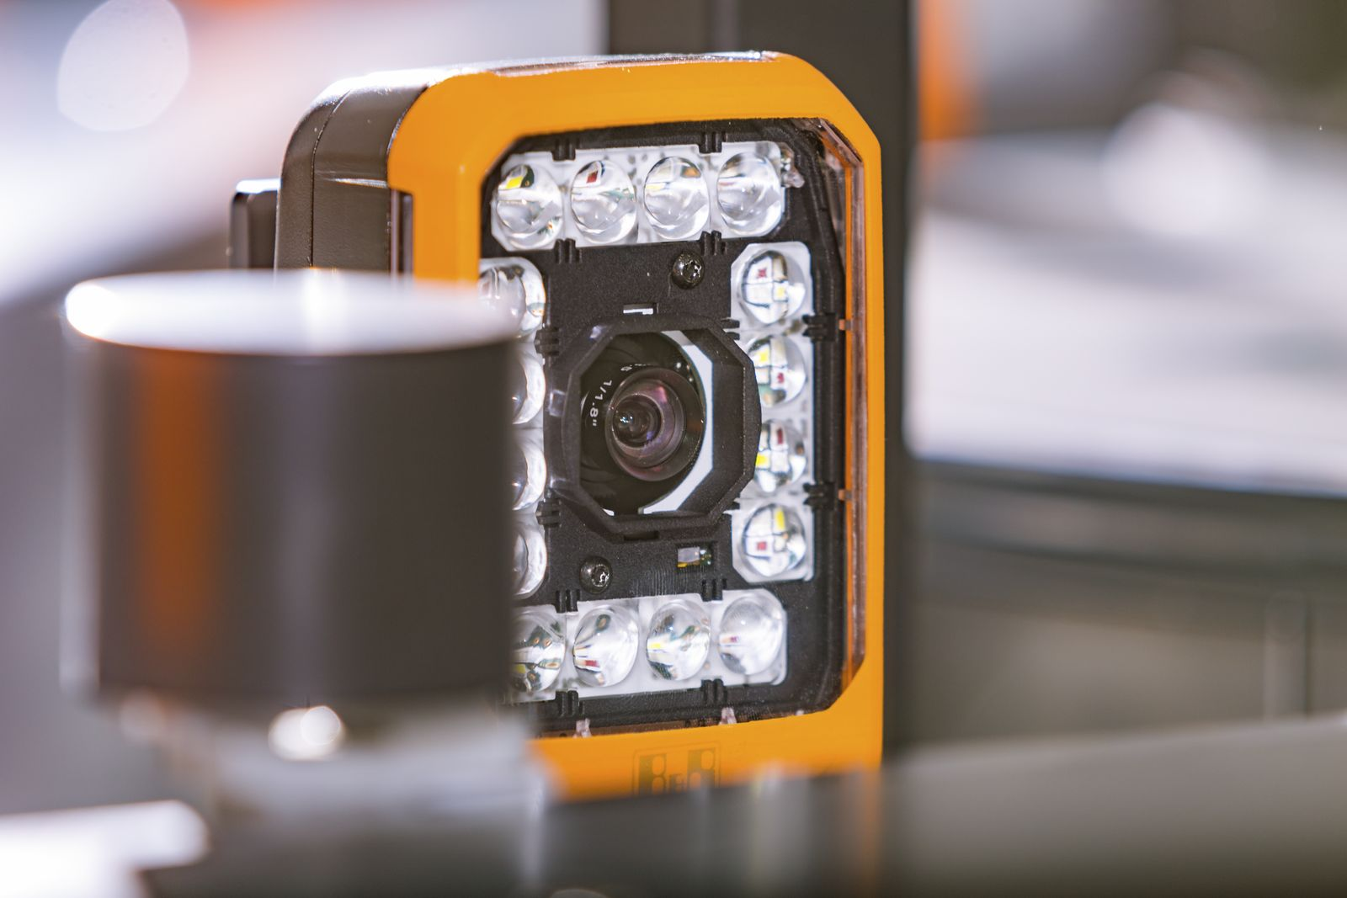
Akıllı kamera, çok çeşitli görüntü işleme görevlerini kolay ve gerçek zamanlı olarak birbirine bağlar.

B&R Hakkında
ABB Grubunun bir bölümü olan B&R, merkezi Avusturya'da bulunan endüstriyel otomasyon alanında global bir liderdir. B&R, neredeyse her sektördeki müşterilere makine ve fabrika otomasyonu, hareket kontrolü, HMI ve entegre güvenlik teknolojisi için eksiksiz çözümler sunmak üzere en son teknolojiyi ileri mühendislikle birleştiriyor. OPC UA, POWERLINK ve openSAFETY gibi Endüstriyel IoT iletişim standartlarının yanı sıra Automation Studio yazılımıyla B&R, otomasyon mühendisliğinin geleceğini sürekli olarak yeniden tanımlıyor. B&R'ı endüstriyel otomasyonun ön saflarında tutan yenilikçi ruh, süreçleri basitleştirme ve müşteri beklentilerini aşma taahhüdünden kaynaklanmaktadır.
Daha fazla bilgi için www.br-automation.com adresini ziyaret edin.

